安全的投稿途径

怎样安全地投稿？简单地使用搜索引擎吗？

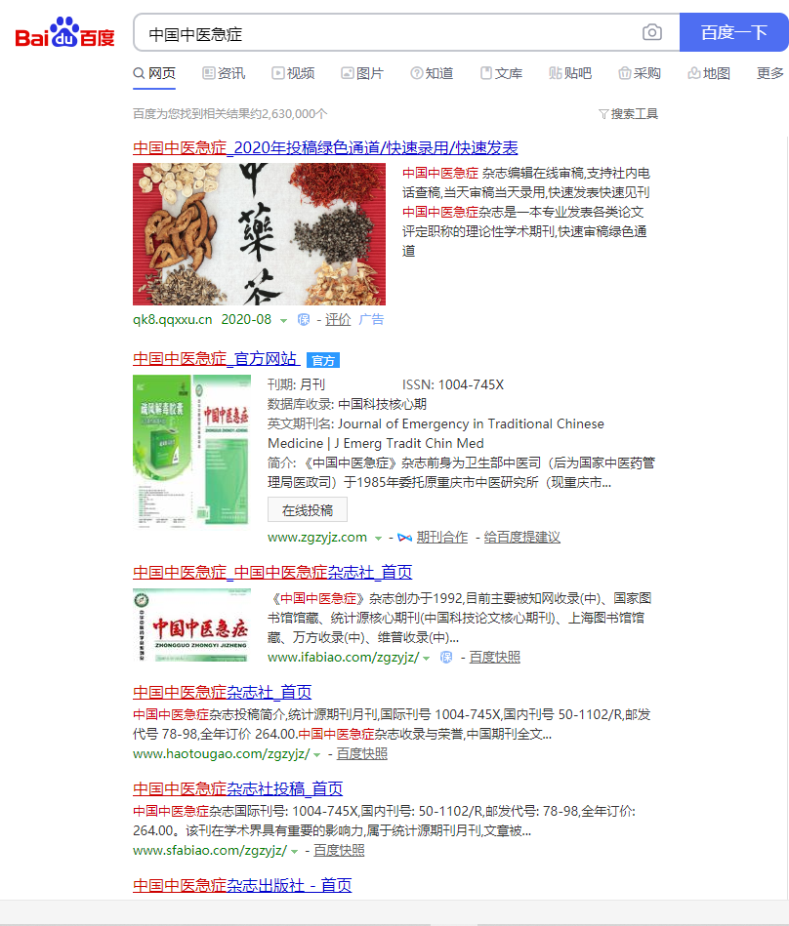

除了第二个标注有“官网”的，其余都是假冒网站

除了最下面标注有“官网”的，其余都是网站

如果进入假冒网站，除了可能被骗财、耽误论文发表之外，甚至可能连论文本身都被复制贩卖了！

安全的投稿方式如下：
一、使用搜索引擎：只能在搜索引擎结果中点击标注有“官网”的网址：

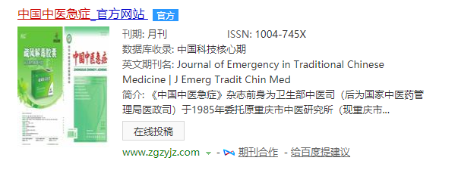

二、进入“中国知网”投稿

点击进入知网
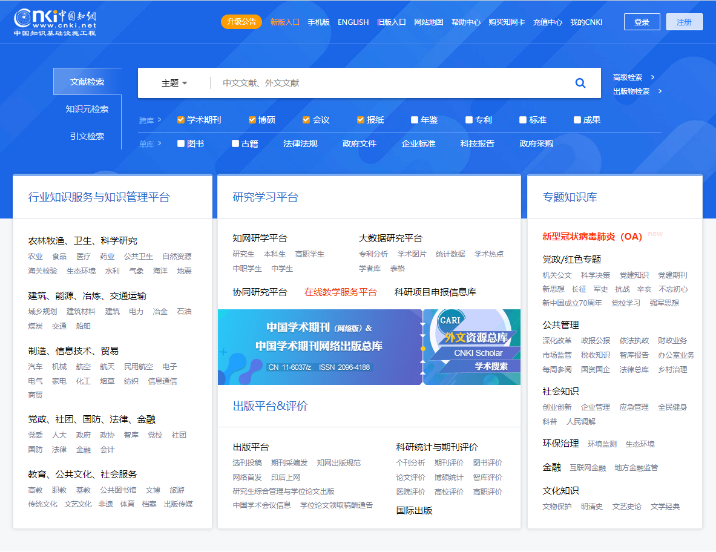
点击上图下方“出版平台”之“选刊投稿”

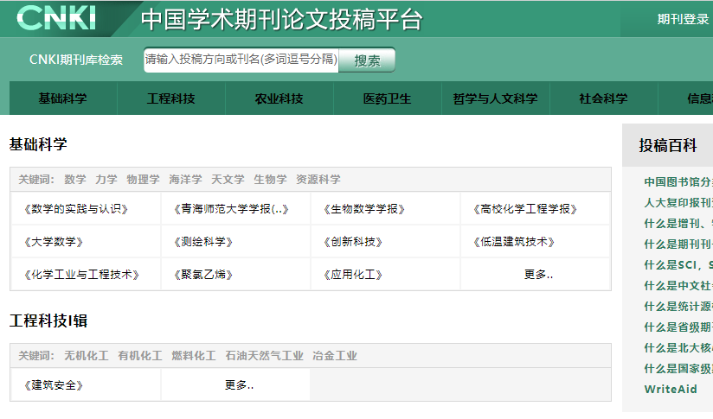
在搜索栏输入杂志名称

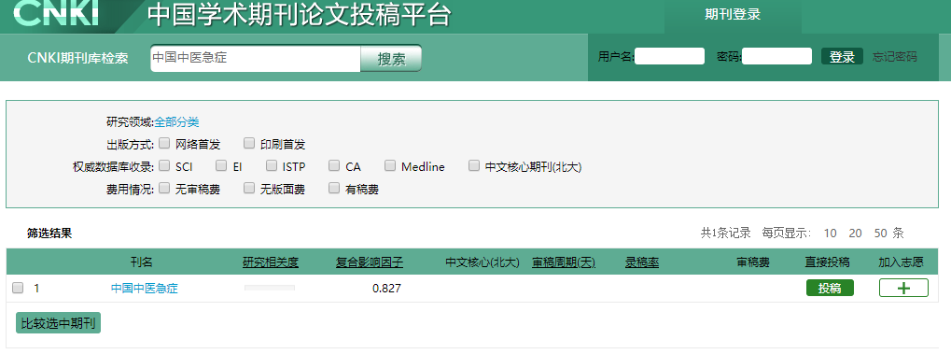
点击右下方“投稿”，进入杂志的投审稿系统。

三、进入中华中医药学会官网投稿
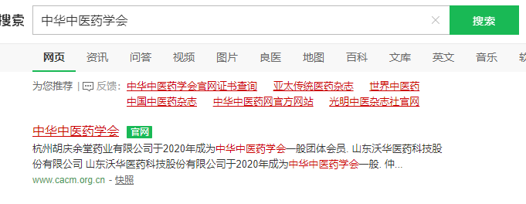

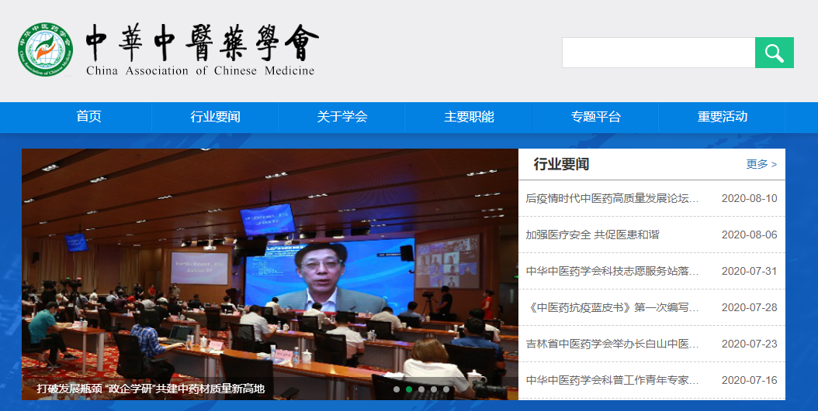
点击“专题平台”，在下拉菜单中选择“中医药期刊网”
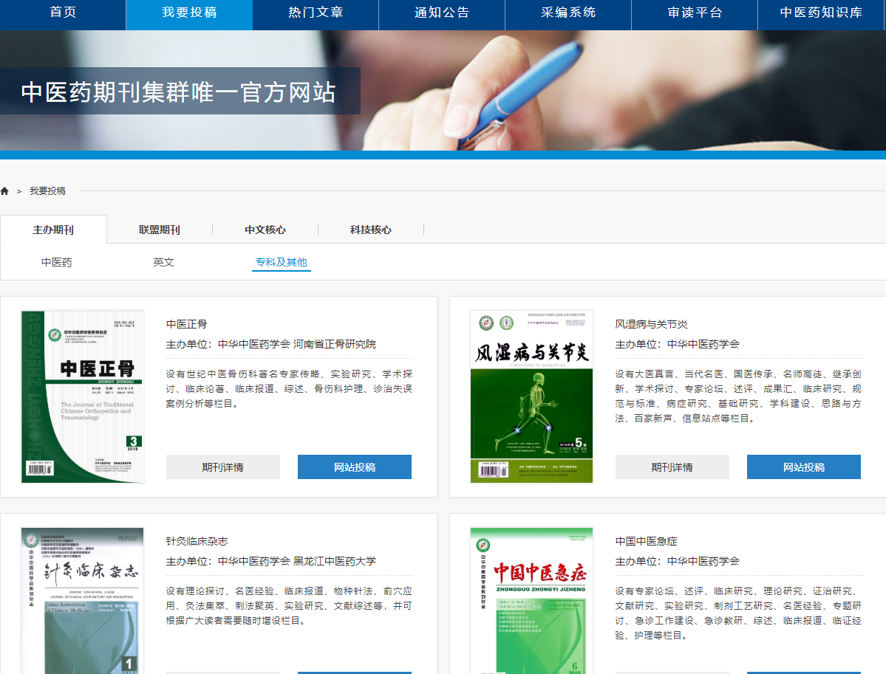

在“主办期刊”之“专科及其他”页面选择《中国中医急症》，进入投审稿系统

